 | Министерство науки и высшего образования Российской Федерации  Федеральное государственное автономное образовательное учреждение  высшего образования  «Московский государственный технический университет  имени Н.Э. Баумана  (национальный исследовательский университет)»  (МГТУ им. Н.Э. Баумана)

ФАКУЛЬТЕТ | ИНФОРМАТИКА И СИСТЕМЫ УПРАВЛЕНИЯ
КАФЕДРА | СИСТЕМЫ ОБРАБОТКИ ИНФОРМАЦИИ И УПРАВЛЕНИЯ

ЛАБОРАТОРНАЯ РАБОТА 5
«Функциональное программирование на языке F#»

ДИСЦИПЛИНА: «Парадигмы и Конструкции Языков Программирования»

Выполнил: студент гр. ИУ5-33Б |  | _________________ (Федяев А. С.)  (Подпись) (Ф.И.О.)
Проверил: |  | _________________ ( Саргсян О.Г. )  (Подпись) (Ф.И.О.)
Дата сдачи (защиты):
Результаты сдачи (защиты):
- Балльная оценка:
- Оценка:

2026 г.
Цель: изучение функциональных возможностей языка программирования F#, включая работу с кортежами, каррированием, обычной, хвостовой и взаимной рекурсией, а также лямбда-выражениями.
Задачи:
- Создать два варианта функции, которая возвращает кортеж значений: с принятием параметров в виде кортежа и в каррированном виде.
- Выбрать простой алгоритм (вычисление суммы целых чисел в заданном диапазоне) и реализовать его в виде рекурсивной функции в F#.
- Преобразовать разработанную рекурсивную функцию в форму хвостовой рекурсии.
- Разработать конечный автомат из трёх состояний и реализовать его в виде взаимно-рекурсивных функций.
- Разработать функцию, которая принимает 3 целых числа и лямбда-выражение для их суммирования в виде кортежа и в каррированном виде.
Выполнение работы
- Программа для реализации двух вариантов функции, возвращающей кортеж значений при передаче параметров в виде кортежа и в каррированном виде представлен на рисунке 1.
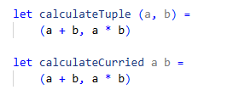
Рисунок 1 – Код функций, возвращающих кортеж
- Программа для вычисления суммы целых чисел в заданном диапазоне с помощью обычной рекурсивной функции изображен на рисунке 2.
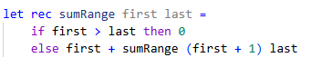
Рисунок 2 – Код обычной рекурсивной функции и пример её выполнения
- Программа для вычисления суммы целых чисел в заданном диапазоне с использованием хвостовой рекурсии представлен на рисунке 3.
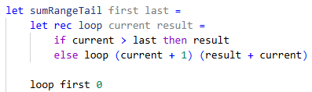
Рисунок 3 – Код функции с хвостовой рекурсией и пример её выполнения
- Программа для реализации конечного автомата из трёх состояний в виде взаимно-рекурсивных функций изображен на рисунке 4.
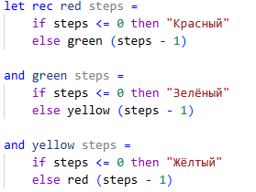
Рисунок 4 – Код конечного автомата и пример его выполнения
- Программа для реализации функций, принимающих 3 целых числа и лямбда-выражение для их суммирования в виде кортежа и в каррированном виде представлен на рисунке 5.
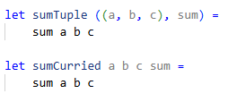
Рисунок 5 – Код функций с лямбда-выражением и пример их выполнения
- Код основной функции и результат работы программы представлены на рисунке 6.
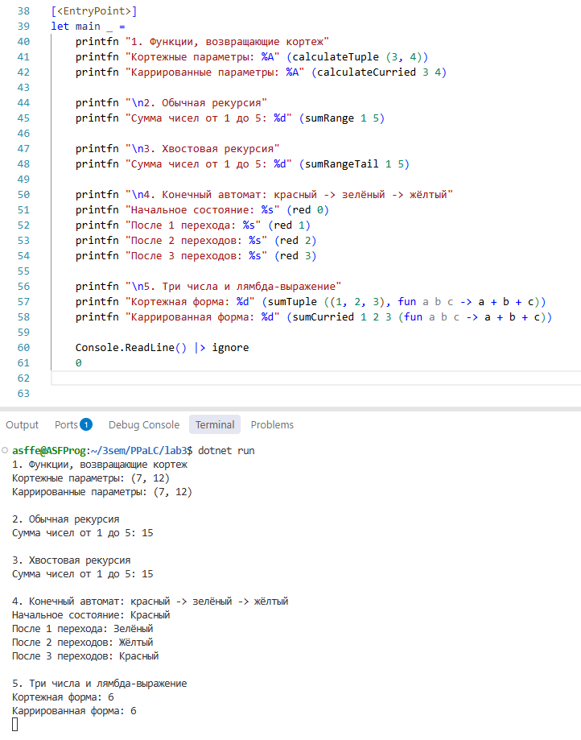
Рисунок 6 – Результат работы программы

Контрольные вопросы
- Что такое кортеж?
Кортеж – это упорядоченный набор фиксированного числа элементов, которые могут иметь как одинаковые, так и разные типы данных, объединённый в одну составную структуру. В языке F# кортеж является неизменяемым значением и используется для группировки нескольких параметров или возврата сразу нескольких значений из функции.
- Что такое каррирование? В чем его преимущества?
Каррирование – это преобразование функции от нескольких аргументов в последовательность вложенных функций, каждая из которых принимает ровно один аргумент и возвращает новую функцию, ожидающую следующий аргумент, до тех пор, пока не будут переданы все параметры. Преимуществами каррирования являются возможность частичного применения функций (фиксации части параметров для получения новых специализированных функций), удобство композиции функций и построения конвейеров обработки данных, а также повышение модульности и переиспользуемости кода.
- Приведите пример каррирования на языке C#.
В языке C# каррирование не выполняется автоматически, поэтому примером его реализации является функция сложения двух чисел, построенная через вложенные обобщённые делегаты Func. В таком случае внешнее анонимное выражение принимает первое целое число и возвращает новую функцию одного аргумента, которая сохраняет первое число в замыкании, принимает второе целое число и возвращает их сумму.
- Приведите пример каррирования на языке F#.
В языке F# все функции, параметры которых перечисляются через пробел, каррируются по умолчанию. Примером служит функция вычисления суммы и произведения двух чисел: если передать ей при вызове только первый числовой аргумент, она вернёт новую функцию одного параметра с уже зафиксированным первым числом, которую затем можно вызывать для разных вторых аргументов.
- Что такое рекурсия?
Рекурсия – это приём программирования, при котором функция вызывает саму себя напрямую или косвенно через другие функции для сведения исходной задачи к более простым подзадачам того же вида. Любая корректная рекурсивная функция должна содержать базовый случай (условие остановки) и рекурсивный шаг. В языке F# такие функции определяются с использованием ключевого слова rec.
- В чем отличие хвостовой рекурсии от обычной рекурсии?
В обычной рекурсии после возврата из рекурсивного вызова выполняются отложенные операции (например, прибавление текущего числа к результату рекурсивного вызова), поэтому среда выполнения обязана сохранять кадр каждого вызова в стеке, что при большой глубине приводит к переполнению стека. В хвостовой рекурсии рекурсивный вызов является самой последней операцией функции, а промежуточный результат накапливается в параметре-аккумуляторе. Компилятор F# оптимизирует хвостовую рекурсию, преобразуя её в цикл без выделения новых кадров стека.
- Каждое ли рекурсивное выражение можно преобразовать в форму хвостовой рекурсии?
Любой рекурсивный алгоритм можно свести к хвостовой рекурсии. Для линейной рекурсии для этого достаточно ввести дополнительный параметр-аккумулятор. Для более сложных случаев (например, древовидной рекурсии при обходе графов или деревьев) одного числового аккумулятора недостаточно, однако преобразование возможно с применением стиля передачи продолжений (CPS) либо явной структуры данных в динамической памяти, имитирующей стек.
- Как на основе взаимно-рекурсивных функций реализовать конечный автомат?
Каждому состоянию конечного автомата ставится в соответствие отдельная функция, а переходы между состояниями реализуются как вызовы функций целевых состояний в хвостовой позиции. Поскольку состояния могут циклически переходить друг в друга, функции объявляются как взаимно-рекурсивные с помощью связки ключевых слов let rec и and. При каждом переходе уменьшается счётчик оставшихся шагов, а при достижении нуля возвращается наименование текущего состояния.
- Как записываются лямбда-выражения в F#?
Лямбда-выражения (анонимные функции) в языке F# записываются с помощью ключевого слова fun, после которого перечисляются входные параметры (через пробел в каррированной форме или в скобках через запятую в кортежной форме), затем ставится символ стрелки и записывается тело вычисляемого выражения.
- Как используются символы «*» и «->» для описания типов в F#?
В сигнатурах типов языка F# символ звёздочки используется для обозначения типа кортежа (декартова произведения типов) и разделяет типы отдельных элементов внутри кортежа. Символ стрелки обозначает функциональный тип и разделяет тип входного аргумента и тип возвращаемого значения (либо следующей функции в цепочке при каррировании).
Вывод: в результате выполнения лабораторной работы были изучены функциональные возможности языка программирования F#. Были разработаны функции для работы с кортежами и каррированными параметрами, реализованы алгоритмы с использованием обычной и хвостовой рекурсии, построен конечный автомат из трёх состояний на основе взаимно-рекурсивных функций, а также применены функции высшего порядка и лямбда-выражения.

